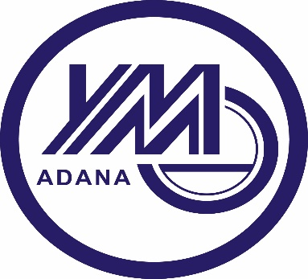

**Adana, 11.11.2024**

**Sayın Üyemiz,**

04.11.2017 tarih ve 30230 sayılı Resmi Gazete’de yayımlanan “Bağımsız Denetçiler İçin Sürekli Eğitim Tebliği”nin 8. maddesi ve Kamu Gözetimi, Muhasebe ve Denetim Standartları Kurumu tarafından yayımlanan “Bağımsız Denetçilere Yönelik Sürekli Eğitim Programları Düzenleme Usul ve Esasları” çerçevesinde, Ankara Yeminli Mali Müşavirler Odasının desteği ile Odamız tarafından düzenlenecek yüz yüze eğitim programı aşağıdadır.

Eğitim faaliyetlerimiz Odamızda gerçekleştirilecektir. **Eğitim ücreti 3 ders KDV dahil 6.300,00 TL** olup, aşağıdaki hesap numarasına **katılımcı ismi ve ilgili ders belirtilerek 25 Kasım 2024 Pazartesi gününe** kadar yatırılması gerekmektedir. Katılımcılara eğitim sertifikası verilecektir.

Eğitime katılmak isteyen üyelerimizin Odamıza başvurması hususu bilgilerinize sunulur.

**Saygılarımızla**

**Kemal ALTUNAY**

**Başkan**

**Hesap Adı :** Ankara Yeminli Mali Müşavirler Odası İktisadi İşletmesi

**Banka Adı :** T.Vakıflar Bankası Kolej Şubesi

**IBAN NO :** TR96 0001 5001 5800 7307 5605 32

|  |  |  |  |  |
| --- | --- | --- | --- | --- |
|  | **Eğitim Konusu** | **Eğitim Tarihleri** | **Eğitim Saati** | **Eğitimci** |
| 1 | İç Kontrol Ve İç Denetim | 29-30.11.2024  (Cuma-Cumartesi) | 14 | Prof. Dr. Seval SELİMOĞLU |
| 2 | Kalite Yönetim Sistemi -Örnekli | 01.12.2024 (Pazar) | 7 | Prof. Dr. Seval SELİMOĞLU |

**Ek:** Başvuru Formu

|  |  |
| --- | --- |
| **DERS ADI** |  |
| **DERS KREDİSİ** |  |
| **TARİH** |  |
| **AD** |  |
| **SOYAD** |  |
| **TC KİMLİK NO** |  |
| **BAĞIMSIZ DENETÇİ NO** |  |
| **MESLEK** |  |
| **MESLEK ODASI** |  |
| **GSM** |  |
| **E MAİL** |  |
| **FATURA ÜNVANI** |  |
| **İL** |  |
| **İLÇE** |  |
| **VERGİ DAİRESİ** |  |
| **VERGİ NO** |  |
| **FATURA ADRESİ** |  |